Хорош всё таки Ford Mustang!!!

Первое поколение Ford Mustang увидело свет в далеком 1964 году. С тех пор эти легендарные автомобили пережили не одну модернизацию. Современный Форд Мустанг появился в 1994 году и выпускается в двух типах кузовов: купе и кабриолет. Дизайн кузова и салона не нуждается в словесном описании - все это на любителя. На автомобиль устанавливались два двигателя: V-образные шести и восьмицилиндровые двигатели, объемом 3.8 и 5.0 литра.
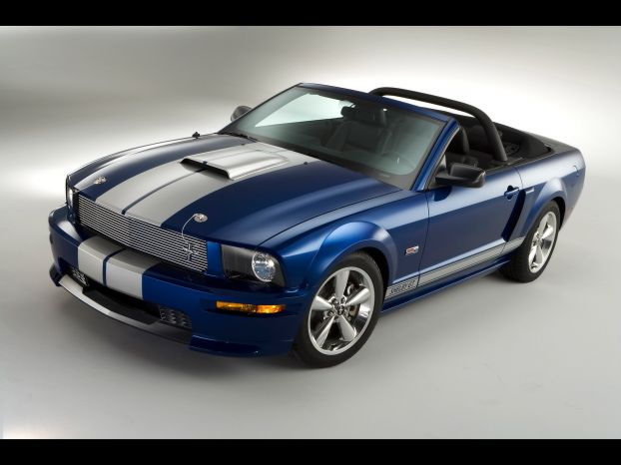

Последний, в 1996 году был заменен на новый двигатель объемом 4.6 литра. Все моторы позволяют двигаться очень быстро, но желательно по прямой и ровной дороге. Поскольку, в связи с желанием производителя поддерживать низкую стоимость автомобиля, Ford Mustang обладает подвеской архаичной конструкции, повадки автомобиля на высокой скорости очень далеки от идеала. Кроме того, к минусам можно отнести не слишком высокую надежность многих узлов и агрегатов и высокие цены на фирменные запчасти. Форд Мустанг - это воплощение американских представлений о том, каким должен быть спортивный автомобиль, так что поклонникам заокеанских спорткаров эта машина доставит массу удовольствия.

Ford показал концепт Verve в кузове седан.

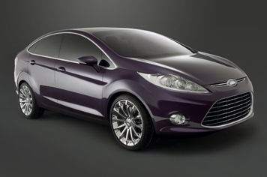

Впервые Verve презентовали накануне открытия Франкфуртского автосалона в сентябре этого года. Правда, тогда автомобиль показали в кузове хэтчбек, а вот теперь, на выставке в Гуанчжоу, настала очередь седана.
Концепт – итог многолетнего исследования на тему: каким должен быть массовый, предназначенный для самых широких слоев общества компактный легковой автомобиль ближайшего будущего.
Ожидается, что на основе Verve будет создана Fiesta нового поколения. Она должна поступить в салоны дилеров в конце 2008 года. Но на этом “превращения” Verve не закончатся.
На автосалоне в Детройте концерн покажет кроссовер и пятидверный хэтчбек, которые будут также построены на базе перспективного концепта.

Каким будет следующий Ford Taurus?

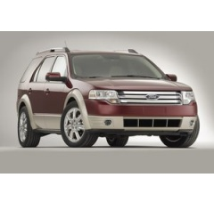
Примерно год назад Ford переименовал пятисотый седан в Taurus. Это ход себя не оправдал, продажи автомобиля Taurus снизились 19 процентов, в то же время такие главные соперники на рынке четырехдверных автомобилей, как Nissan Altima и Chevrolet Malibu, далеко оторвались от «Форда». Похоже, Ford готовит ответ в виде новой модели Taurus. Председатель правления корпорации Ford Алан Мьюлалли (Alan Mulally), подтвердил о том, что работы над новым Taurus ведутся, на выставке в Детройте у него будет прежнее обличье, однако полностью обновленная модель ожидается в следующем году. Во время своего выступления в Детройте Мьюлалли сказал, что новый Taurus должен быть полностью изменен. Имел ли он ввиду модель 1986 Taurus, версию 1996 года, или все-таки говорил о модели 2008 года? Одно несомненно, для борьбы с такими соперниками, как Toyota Camry, Nissan Altima, Chevy Malibu и Honda Accord, машина должна быть лучше подготовлена. В общей сложности в прошлом году было продано более миллиона этих машин. Хотя машина напоминает формой старый пятисотый, у нового Taurus имеется несколько сильных черт, он более резвый, с увеличенным внутренним объемом и 260-сильным двигателем V-6 в паре с шестиступенчатой коробкой-автоматом.
Но каким должен быть Taurus, чтобы его заметили на рынке? Рискнут ли производители изменить его внешность? Что это будет, гибрид или «чистый» дизель? Будет ли он больше, меньше, с передним или полным приводом?

